Պատմություն
11-րդ շաբաթ
1-ին -3-րդ հարթակներ

Նախորդ դասին սովորեցինք՝
Սմբատ Բագրատունին մենակ գազանների դեմ
  - Սմբատ Բագրատունին հայ հայրենասեր իշխան էր;
  - Նա ապստամբեց Բյուզադիայի դեմ։
  - Բյուզանդիայի կայսր Մորիկը զորքեր ուղարկեց Սմբատի դեմ։
  - Սմբատը պարտվեց։
  - Նրան ձերբակալեցին և տարան Բյուզանդիայի մայրաքաղաք։
  - Կայսրը հրամայեց նրան անզեն նետել կրկես գազանների դեմ։
  - Սմբատը հաղթեց առաջինը՝ արջին, երկրոդը՝ առյուծին, երրորդը՝ ցուլին։ Հանդիսատեսների պահանջով կայսրը ստիպված կյանք և ազատություն շնորհեց քաջին։
  - Սմբատին թույլ չտվեցին վերադառնալ հայրենիք։
  - Սմբատ Բագրատունին հայ հերոսներից է, որը պայքարել է իր հայրենիքի ազատության համար։ 5-րդ դարի ազատագրական պատերազմների շնորհիվ Հայաստանն ունեցավ ներքին ինքնուրաւյնություն։
  - Հայ ժողովուրդը երբեք չի մոռանում իր հերոսներին։

Հետաքրքիր դրվագներ պատմությունից

Բյուզանդիան բազմիս փորձեց գրավել Հայաստանը, նրա մայրաքաղաք Անին, բայց չէր կարողանում։ Հայոց Գագիկ Բ Բագրատունի թագավորը իր քաջ և հավատարիմ ծերունի սպարապետ Վահրամ Պահլավունու գլխավորությամբ ջախջախում էին բյուզանդացիներին։
Տեսնելով, որ կռվով չի կարողանում գրավել Հայաստանը, Բյուզանդիայի կայսրը խաբեությամբ Բյուզանդիայի մայրաքաղաք հրավիրեց Հայաստանի թագավոր Գագիկ Բ Բագրատունուն՝ պահանջելով իրեն հանձնել Անին։ Գագիկ թագավորը խիզախ պատասխանում է․
- Հայոց թագավորության տերը ես եմ, ես քեզ չեմ տալիս հայոց երկիրը, դու ինձ խաբեությամբ ես այստեղ բերել։
Կայսրը ձերբակալեց Գագիկ թագավորին և այլևս թույլ չտվեց նրան վերադառնալ Հայաստան։ Բյուզանդիայի կայսրը մեծ քանակությամբ զորքեր ուղարկեց, որոնք պաշարեցին Անին։ Նա կարծում էր, որ առանց թագավորի հեշտությամ կգրավեն Հայաստանի մայրաքաղաք Անին։ Սակայն ողջ Անիի բնակիչները քաջ սպարապետ Վահրամ Պահլավունու գլխավորությամբ հերոսաբար պաշտպանում էին Անին։ Վեց ամիս անընդհատ անեցիները ետ էին շպրտում թշնամու գրոհները, թեև վերջացել էին սննդի պաշարները, բայց անեցիք չէին հանձնվում։

Հարցեր և առաջադրանքներ

- Ո՞վ էր Հայաստանի հիմնական թշնամին այդ ժամանակ։
- Ո՞րն էր Հայաստանի մայրաքաղաքը։
- Ո՞վ էր հայոց թագավորը։ Ո՞վ էր սպարապետը։
- Բյուզանդիայի կայսրն ինչու՞ է հայոց թագավորին Բյուզանդիա հրավիրում։
Ի՞նչ է պատասխանում ԳագիկԲ Բագրատունին Բյուզանդիայի կայսրի պահանջին։
- Ինչպե՞ս վարվեց Բյուզանդիայի կայսրը Գագիկ Բ թագավորի հետ։
- Բյուզանդիան հարձակվեց անթագավոր Անիի վրա․ Պատմի՛ր այդ պատերազմի մասին։

Պատմություն
11-րդ շաբաթ
4-րդ հարթակ

Բագրատունիների հայոց թագավորությունը

Նախորդ դասին սովորեցինք՝
- Հայաստանը Արաբական խալիֆայության տիրապետության տակ։ Բագրատունիների թագավորության հաստատումը Հայաստանում։

- 291թ․ կնքած պայմանագրով, Հայաստանը երկրորդ անգամ բաժանվեց Պարսկաստանի և Բյուզանդիայի միջև։
- Թե՛ Պարսկաստանի, թե՛ Բյուզանդիայի տիրապետության տակ հայ ժողովրդի վիճակը ծանր էր։
- Երկու մասում էլ հայ ժողովուրդը պայքարում էր իր ազատության և անկախության համար։
- Սմբատ բագրատունին հայ հայրենասեր իշխան էր, որը ապստամբեց Բյուզանդիայի ճնշման դեմ։
- 7-դարում արաբների մոտ առաջացավ նոր կրոն, որը նրա հիմնադիր Մուհամեդի անունով կոչվեց մահմեդականություն /մուսուլմանություն, իսլամ/։
- Նոր կրոնը իր շուրջը համախմբեց քոչվոր արաբական ցեղերին և կազմավորվեց Արաբական խալիֆայությունը։
- 7-րդ դարում արաբները սկսում են իրենց նվաճումները։
- Պատերազներից և ապստամբություններից թուլացած Պարսկաստանը կարողանում է դիմադրել արաբներին և նվաճվում է արաբների կողմից։
- Թեոդորոս Ռշտունին մարզպանական Հայաստանի սպարապետն էր։
- Արաբները երեք անգամ արշավում են Հայաստան և չի հաջողվում գրավել Հայաստանը։
- 652թ․ արաբները ստիպված պայմանագիր են կնքում Թեոդորոս Ռշտունու հետ, որով Հայաստանը գտնվում էր արաբների գերիշխանության տակ, բայց ուներ արտոնություններ։
- 7-րդ դարի վերջին արաբները վերջապես նվաճում են Հայաստանը։
- Հայ ժողովրդի վիճակը շատ ծանր էր արաբներ տիրապետության տակ, և հայերը հաճախ ապստամբություններ էին բարձրացնում, որոնք ճնշվում էին արաբների կողմից։
- 850-855թթ, բռնկվեց հզոր ապստամբություն Աշոտ Բագրատունու գլխավորությամբ, որն ավարտվեց հայերի հաղթանակով։
- Աշոտ Բագրատունին նշանակվեց Հայաստանի կառավարիչ և նրան շնորհվեց իշխանաց իշխանի տիտղոսը, Հայաստանը ունեցավ ներքին ինքնուրույնություն։
- 885-ին նոր խալիֆը ստիպված Աշոտ Բագրատունուն ճանաչեց Հայաստանի թագավոր։
- Հայաստանում հաստատվեց Բագրատունիների թագավորությունը՝ 885 1045թթ․։

Բագրատունիների թագավորությունը՝ 885-1045թթ․
Դառնալով Հայաստանի թագավոր, Աշոտ Ա Բագրատունին /885-890թթ․ / ստեղծեց ուժեղ բանակ և սկսեց միավորել հայկական հողերը, օտարներին դորս քշեց երկրից և ամրապնդեց երկրի սահմանները։ Նրա գերիշխանությունը ճանաչեցին հարևան Վիրքն /Վրաստան/ ու Աղվանքը /ներկայիս Ադրբեջանի տարածքում/։
Հայաստանը հզորացավ և սահմանները հասան մինչև Կովկասյան լեռները։ Արաբական խալիֆաթը թուլացել էր և բաժանվել մի քանի ամիրայությունների/իշխանությունների/։ Չկարողանալով զենքի միջոցով գրավել Հայաստանը, նրանք հայ իշխաններին իրենց թագավորի դեմ էին հանում, դրանով ցանկանում թուլացնել Հայաստանը և գրավել։ Սակայն հայոց թագավոր Աշոտ Բ-ին հաջողվեց հավատարիմ իշխանների հետ, որոնցից էր Գևորգ Մարզպետունին, համախմբել իշխաններին,Հայաստանից դուրս շպրտել արաբներին և պայմանագիր կնքեց Բյուզանդիայի հետ։ Արաբներն ստիպված Աշոտ Բ -ին ճանաչեցին Հայաստանի թագավոր և թագ ուղարկեցին, նրան տվեցին նաև շահնշահ /արքայից արքա/ տիտղոսը։
Հայաստանը վերջնականապես ազատվեց արաբերից և լիակատար անկախություն ստացավ։ Նրա կամքի և թշնամու դեմ աննկուն պայքարի համար ժողովուրդը Աշոտ Բ-ին Աշոտ Երկաթ կոչեց /914-928թթ․ /։ Խաղաղ ժամանակներ սկսվեցին։ Հայաստանը հզորանում էր, ուներ ուժեղ բանակ, զարգանում էր տնտեսությունը՝ գյուղատնտեսությունը, արհեստը, առևտուրը, հատկապես շինարարությունը։ Կառուցվում էին բազմաթիվ եկեղեցիներ, վանքեր, պալատներ։
Աշոտ Գ-ն Ախուրյան գետի ափին Անի ամրոցի մոտ կառուցեց բազմաթիվ եկեղեցիներով, միջնաբերդով, արքունական պալատով քաղաք՝ Անին, որը 961թ․ մեծ հանդիսությամբ դարձավ Հայաստանի մայրաքաղաքը։ Անիի գեղեցկության և շքեղության հռչակը տարածվել էր ամենուրեք։ Բագրատունիների օրոք հայ որոշ իշխաններ անջատվեցին Բագրատունիներից և ստեղծվեցին մի քանի փոքր թագավորություններ, սակայն նրանք ենթարկվում էին Անիի Բագրատունիներին։ Սա, ինչպես նաև գահակալական կռիվները Բագրատունիների արքունիքում թուլացնում էին երկիրը։ Դրանից օգտվեց նորից հզորացած Բյուզադիան, որը տարբեր խարդախություններով տիրանում էր հայկական հողերին։
Բագրատունիների վերջին արքա Գագիկ Բ -ն /1042-1045թթ․/ սպարապետ Վահրամ Պահլավունու հետ մի քանի անգամ ջախջախեցին բյունզանդացիներին, որոնք ցանկանում էին գրավել Անին։ Չկարողանալով կռվով գրավել Անին՝ Բյուզանդիայի կայրը Գագիկին հրավիրեց Կոնստանդինուպոլիս /այժմ Ստամբուլ /, իբր խաղաղ բանակցելու, սակայն ձերբակալեց նրան և թույլ չտվեց վերադառնալ Հայաստան։ Կրկին մեծաքանակ բյուզանդական զորքերը պաշարեցին Անին։ Ամիսներ շարունակ բյուզանդացիները չէին կարողանում գրավել Անին, անեցիները մեծ ու փոքր, ահել ու ջահել, տղամարդ ու կին մի մարդու նման հերոսաբար կռվում էին Անիի պարիսպների վրա։ 1045թ․ Անին ընկավ դավաճանության պատճառով, և Բագրատունիերի Անիի թագավորությունը վերացավ։ Բագրատուներից հետո 1045թ․ մինչև 1918թ․ Հայաստանում անկախ պետություն չստեղծվեց։

Հարցեր և առաջադրանքներ

- Ո՞վ է Բագրատունիների թագավորության հիմնադիրը։
- Ե՞րբ է թագավորել Աշոտ Ա-ն։
- Ինչպե՞ս Աշոտ Ա-ն ամրապնդեց երկիրը։
- Ո՞ր երկրները ընդունեցին Բագրատունիների գերիշխանությունը։
- Ինչո՞ւ էր թուլացել Արաբական խալիֆաթը։
- Արդյո՞ք արաբական ամիրայությունները Հայաստանի բարեկամներն էին։
- Ինչպե՞ս էին արաբները փորձում թուլացնել Հայաստանը։
- Ինչպե՞ս Աշոտ Բ-ն կարողացավ հաղթել արաբներին։
- Արաբները ճանաչեցի՞ն Աշոտ Բ-ին հայոց թագավոր ։
- Ի՞նչ տիտղոս շնորհեցին արաբները Աշոտին։
- Ինչո՞ւ հայ ժողովուրդը Աշոտին կոչեց Աշոտ Երկաթ։
- Ինչպե՞ս զարգացավ Հայաստանի տնտեսությունը,հատկապես ո՞ր ճյուղերը զարգացան։
- Ո՞վ կառուցեց Անի քաղաքը։
- Ե՞րբ Անին դարձավ Հայաստանի մայրաքաղաքը։
- Ինչպիսի՞ն էր Անին։
- Ի՞նչը թուլացրեց Բագրատունիների թագավորությունը։
- Ինչպե՞ս էր Բյուզանդիան տիրանում հայոց հողերին։
- Ո՞վ էր Բագրատունիների վերջին թագավորը։
- Ո՞վ էր Գագիկ Բ-ի հայրենասեր և հավատարիմ սպարապետը։
- Կարողացա՞վ Բյուզանդիան կռվով գրավել Անիի թագավորությունը։
- Ի՞նչ խաբեության դիմեց Բյուզանդիայի կայսրը։
- Ինչպե՞ս վարվեց կայսրը Գագիկ Բ-ի հետ։
- Ինչպե՞ս էին անեցիները պաշտպանում իրենց քաղաքը։
- Ինչո՞ւ Անին ընկավ։
- Ե՞րբ վերացավ Անիի Բագրատունիների թագավորությունը։

Հայ նշանավոր գրող Մուրացանը գրել է «Գևորգ Մարզպետունի» պատմավեպը, որտեղ նկարագրում է Աշոտ Երկաթի, նրա հավատարիմ իշխան Գևորգ Մարզպետունու ժամանակները, նրանց ջանքերը հայ իշխաններին միավորելու համար, արաբների դեմ տարած հաղթական կռիվները և Աշոտ Երկաթին Հայաստանի թագավոր, շահնշահ ճանաչելը արաբների կողմից։

Պատմություն
11-րդ շաբաթ
5-8րդ հարթակներ

Նախորդ դասին սովորեցինք՝
- Արաբական տիրապետությունը Հայաստանում տևեց մեկուկես դար։ Այդ ընթացքում Հայաստանում անկում ապրեցին Մամիկոնյանները, սակայն հզորացան Բագրատունի իշխանները։
- Բագրատունիների իշխանության հզորացման և Աշոտ Քաջի կամ Աշոտ Մսակերի կողմից ինքնուրույն կառավարիչ դառնալու մասին (804-826)։
- 869թ-ին Զաքարիա կաթողիկոսի առաջարկով Աշոտ Առաջինին Հայաստանի թագավոր հռչակելու մասին։ Բյուզանդիան և Արաբական Խալիֆաթը 885-ին նրան ճանաչեցին Հայոց թագավոր։
- Աշոտ Առաջինին (885-890) հաջորդեց իր որդի Սմբատը։

Պատմություն – Բագրատունյաց Հայաստան

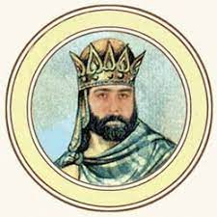
Սմբատ Առաջինի օրոք (890-914) Հայաստանում երկրաշարժ եղավ, տուժեց մեր հին մայրաքաղաքներից Դվինը։ Օգտվելով այս առիթից՝ Ատրպատականից Աֆշին արաբ զորավարը ներխուժեց Հայաստան, սակայն 894-ին Դողս գյուղի մոտ ճակատամարտում ծանր պարտություն է կրում։ Այս գյուղը հիմա գոյություն ունի, Էջմիածնի մոտակայքում է։ Սմբատ թագավորը արաբներին հաղթում է նաև Վրաստանում և իր ազգականներից մեկին Վրաստանի թագավոր կարգում։
Սմբատ Բագրատունու որդին՝ Աշոտն այդ ընթացքում մեկնում է Բյուզանդիա և հայկական ծագումով Կոնստանտին կայսրից որոշ օգնական զորք ստանում։ Վերադառնալով նա մոտ տասը տարի մարտեր է մղել արաբների դեմ։ Հատկապես հայտնի է 925թ-ի Սևանի ճակամատարտը։

Սևանի ճակատամարտը
Արաբ զորավար Բեշիրի բանակը ճամբար էր զարկել լճի ափին, իսկ թագավորը Սևանի կղզում էր։ Առավոտյան նա նավերով շարժվում է Բեշիրի դեմ՝ դեռ հեռվից սկսելով նետահարությունը։ Արաբ զորապետը կատարյալ պարտություն է կրում։ Երբ Բեշիրը նահանջելիս է լինում՝ նրան ևս մեկ հարված է հասցնում Գևորգ Մարզպետունի իշխանը։
Հետագա տարիներին Աշոտ արքան Գևորգ իշխանի հետ Հայաստանը մաքրում է արաբներից։ Ժողովուրդը հաղթանակների և տոկունության համար Աշոտ Երկրորդ թագավորին կոչում էր Աշոտ Երկաթ։
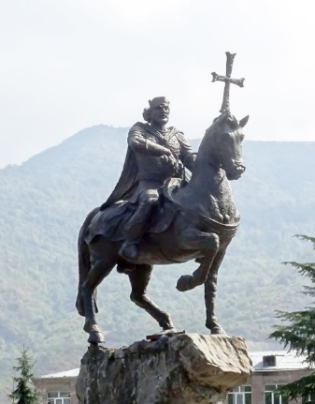
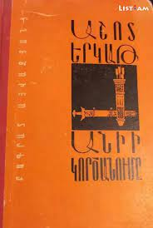
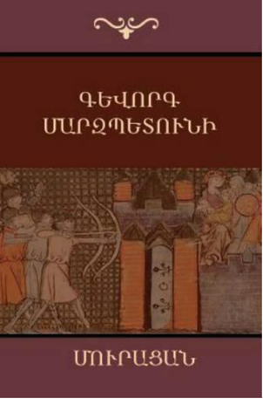
Գևորգ Մարզպետունու հետ Աշոտ Երկաթի վարած հաղթական պատերազմների մասին է գրել Մուրացանը՝ «Գևորգ Մարզպետունի» պատմավեպում։ Մուրացանի իսկական անունը եղել է Գրիգոր Տեր-Հովհաննիսյան (1854-1908): Նա իր «Մուրացան» գրական անունն ընտրել է մի նախարարական տոհմի անվանումից, որի մասին խոսվում է Խորենացու «Հայոց պատմություն»-ում:
Աշոտ Երկաթի մասին է նաև Բագրատ Այվազյանի (1862-1934) «Աշոտ Երկաթ» պատմավեպը։ Մուրացանն Արցախից էր, ծնունդով՝ Շուշի քաղաքից։ Այվազյանը՝ թիֆլիսահայ էր։

Աշոտ Երկաթի արձանն Իջևանում

Մեր պատմավեպերը
(Լրացուցիչ ընթերցանություն)


Հայ գրականության և հայկական պատմագիտության տեսանկյուններից կարևոր տեղ ունեն պատմավեպերը։ Պատմավեպը դա պատմական թեմաներով գրված գեղարվեստական գիրք է։ Այս գիրքը կարող քիչ կամ շատ իրական լինել, բայց ունենալ նաև հնարովի-գեղարվեստական մաս (fiction)։ 1877թ-ին Ծերենցը (Հովսեփ Շիշմանյան) Թիֆլիսում հրատարակեց հայկական առաջին պատմավեպը։ Այն կոչվում էր “Թորոս Լևոնի” և պատմում էր Կիլիկիայի հայկական թագավորության մասին։ Հետագայում Ծերենցը ևս 2 պատմավեպ է գրել:
Հայտնի պատմավեպեր է գրել Րաֆֆին (Հակոբ Մելիք Հակոբյան): 1882-ին նա գրեց “Դավիթ Բեկ”, իսկ ավելի ուշ “Սամվել” պատմավեպերը։
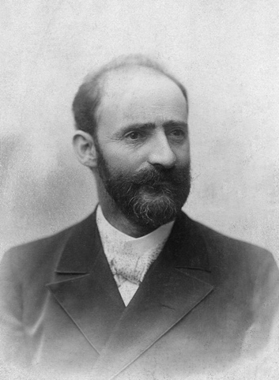
1896-ին Արցախցի գրող Մուրացանը (Գրիգոր Տեր-Հովհաննիսյան) նույնպես Թիֆլիսում հրատարակեց Գևորգ Մարզպետունի պատմավեպը, որը հայկական ամենահայտնի պատմավեպերից է։ Այն պատմում է արաբ զավթիչների դեմ Աշոտ Երկաթի և Գևորգ Մարզպետունի իշխանի պայքարի մասին։
Հայտնի պատմավեպեր է գրել Ստեփան Զորյանը՝ “Պապ Թագավոր” (1944), “Հայոց Բերդը” (1959) և Վարազդատ (1967): Հայրենական Մեծ Պատերազմի տարիներին Դերենիկ Դեմիրճյանը գրեց “Վարդանանք” պատմավեպը, որը 451թ-ին Վարդան Մամիկոնյանի գլխավորությամբ պարսիկների դեմ հայերի վարած պայքարի մասին էր։
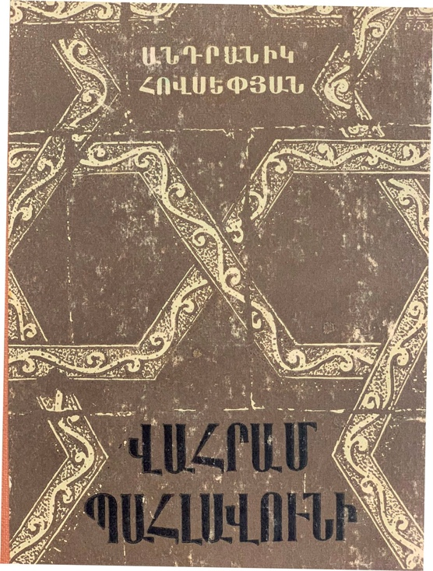

Սերո Խանզադյանի “Մխիթար Սպարապետը” (1961) պատմում է Սյունիքում Դավիթ Բեկի հետ միաժամանակ, ապա նաև Բեկի մահվանից հետո (1728-1730) Մխիթար զորավարի գլխավորությամբ պարսիկների և թուրքերի դեմ հայերի հաղթական կռիվների մասին։
Անդրանիկ Հովսեփյանի “Վահրամ Պահլավունի” պատմավեպը Բագրատունյաց Հայաստանի տաղանդավոր զորավար, սպարապետ Վահրամ Պահլավունու մասին է։ Մեր դպրոցը կրում է Ներսես Շնորհալու անունը, որը նույնպես Պահլավունի գերդաստանից էր։

Հարցեր և առաջադրանքներ

- Պատմիր Սմբատ Բագրատունի արքայի մասին։
- Ի՞նչ գիտես Դողսի ճակատամարտի մասին։ Որտե՞ղ է Դողսը։
- Պատմիր Սևանի ճակատամարտի մասին։
- Ինչո՞ւ էին Աշոտ Երկաթին այդպես կոչում։
- Ո՞վ էր Գևորգ Մարզպետունին։
- Թեմայի հետ ի՞նչ կապ ունեն արցախցի գրող Մուրացանն ու Թ՚իֆլիսից Բագրատ Այվազյանը։
- Ի՞նչ է պատմավեպը։
- Ո՞վ է գրել հայկական առաջին պատմավեպը։
- Ի՞նչ պատմավեպեր է գրել Րաֆֆին:
- Ի՞նչ պատմավեպեր է գրել Ստեփան Զորյանը։
- Ո՞վ էր Վահրամ Պահլավունին և ով է գրել նրա մասին։

